

**О создании специальной экономической зоны "Актобе"**

Постановление Правительства Республики Казахстан от 8 января 2025 года № 3.

      В соответствии с подпунктом 2) статьи 10 Закона Республики Казахстан "О специальных экономических и индустриальных зонах" Правительство Республики Казахстан ПОСТАНОВЛЯЕТ:

      1. Создать специальную экономическую зону "Актобе" (далее – СЭЗ "Актобе") на период до 31 декабря 2049 года.

      2. Утвердить прилагаемые:

      1) Положение о СЭЗ "Актобе";

      2) целевые индикаторы СЭЗ "Актобе".

      3. Настоящее постановление вводится в действие со дня его подписания.

|  |  |
| --- | --- |
| *Премьер-Министр*  *Республики Казахстан* | *О. Бектенов* |

|  |  |
| --- | --- |
|  | Утверждено постановлением Правительства Республики Казахстан от 8 января 2025 года № 3 |

**Положение о специальной экономической зоне "Актобе"**

**Глава 1. Общие положения**

      1. Специальная экономическая зона "Актобе" (далее – СЭЗ) расположена в Актюбинской области вдоль объездной трассы "Южный обход" в южной части города Актобе на территории 858 гектаров, включая международный аэропорт Актобе имени А. Молдагуловой, в границах согласно приложению к настоящему Положению.

      Территория СЭЗ является неотъемлемой частью территории Республики Казахстан.

      2. СЭЗ создается в целях:

      1) ускоренного развития современных высокопроизводительных, конкурентоспособных производств, формирования качественно нового уровня предоставления услуг, привлечения инвестиций, внедрения новых технологий в отрасли экономики и регионы, а также повышения занятости населения;

      2) увеличения доли обрабатывающей промышленности и сокращения производства в зависимости от импорта, что способствует развитию соответствующих отраслей и повышению эффективности производства товаров, производимых на конкурентной территории Актюбинской области;

      3) использования выгодного географического положения для эффективного налаживания производственных и логистических процессов, включая близость к российской границе, для экономичной доставки компонентов и узлов, а также доступ к международному транспортному коридору Западная Европа – Западный Китай, что позволит эффективно реализовывать продукцию на рынках Казахстана, Центральной Азии и России.

      3. Деятельность СЭЗ регулируется Конституцией Республики Казахстан, Законом Республики Казахстан "О специальных экономических и индустриальных зонах" (далее – Закон) и иным законодательством Республики Казахстан.

      Если международным договором, ратифицированным Республикой Казахстан, установлены иные правила, чем те, которые содержатся в законодательстве о специальных экономических зонах, применяются правила международного договора.

      4. На территории СЭЗ устанавливается специальный правовой режим.

      5. Для строительства объектов, установки линий электропередачи и размещения других сооружений, которые являются препятствиями и на приаэродромной территории, и на местности в пределах воздушных трасс; для проведения работ, вследствие которых в воздушном пространстве производятся радиоволновое, видимое, акустическое и иные виды излучения; для размещения объектов, создающих условия для массового скопления птиц или ухудшающих полетную видимость, а также любой другой деятельности, не связанной непосредственно с использованием воздушного пространства, но влияющей на безопасность полетов, оборудования воздушных судов и находящихся на них людей на территории СЭЗ, необходимо получение соответствующего разрешения, предусмотренного Законом Республики Казахстан "Об использовании воздушного пространства Республики Казахстан и деятельности авиации".

**Глава 2. Управление специальной экономической зоной "Актобе"**

      6. Управление СЭЗ осуществляется в соответствии с Законом.

**Глава 3. Налогообложение на территории специальной экономической зоны "Актобе"**

      7. Налогообложение на территории СЭЗ регулируется налоговым законодательством Республики Казахстан.

**Глава 4. Таможенное регулирование**

      8. На территории СЭЗ или ее части действует таможенная процедура свободной таможенной зоны.

      9. Территория СЭЗ, на которой применяется таможенная процедура свободной таможенной зоны, является зоной таможенного контроля. Территория СЭЗ должна быть обустроена в целях проведения таможенного контроля. Требования к обустройству территории СЭЗ, включая требования по ограждению и оснащению периметра такой территории системой видеонаблюдения, устанавливаются уполномоченным органом в сфере таможенного дела.

**Глава 5. Порядок пребывания иностранных граждан на территории специальной экономической зоны "Актобе"**

      10. На территории СЭЗ действует порядок въезда, выезда, транзита и пребывания иностранных граждан и лиц без гражданства, а также их транспортных средств, установленный законодательством Республики Казахстан и международными соглашениями, ратифицированными Республикой Казахстан.

**Глава 6. Заключительные положения**

      11. Условия, установленные в настоящем Положении, могут изменяться постановлением Правительства Республики Казахстан.

      12. СЭЗ упраздняется по основаниям, предусмотренным Законом.

      13. Управление СЭЗ осуществляется в соответствии с Законом.

      14. При упразднении СЭЗ "Актобе" в связи с истечением срока, на который она создавалась, акимат Актюбинской области:

      1) не позднее чем за три месяца до истечения указанного срока публикует в средствах массовой информации объявление о предстоящем упразднении СЭЗ, порядке и сроках приема заявлений и претензий, связанных с ее упразднением;

      2) обеспечивает разъяснение юридическим и физическим лицам, осуществляющим деятельность на территории СЭЗ, порядка переоформления находящихся на ее территории товаров под иную таможенную процедуру;

      3) в месячный срок после упразднения СЭЗ представляет Президенту и Правительству Республики Казахстан отчет о результатах деятельности СЭЗ.

      15. При досрочном упразднении СЭЗ постановлением Правительства Республики Казахстан процедура должна быть завершена не позднее чем в шестимесячный срок с соблюдением процедур, предусмотренных пунктом 13 настоящего Положения.

      16. Деятельность СЭЗ, не урегулированная настоящим Положением, осуществляется в соответствии с действующим законодательством Республики Казахстан.

      ______________________

|  |  |
| --- | --- |
|  | Приложение к Положению о специальной экономической зоне "Актобе" |

**План границ специальной экономической зоны "Актобе"**

      Территория СЭЗ "Актобе" будет расположена в Актюбинской области вдоль объездной трассы "Южный обход" в южной части города Актобе на территории 858 гектаров, включая международный аэропорт Актобе имени А. Молдагуловой.

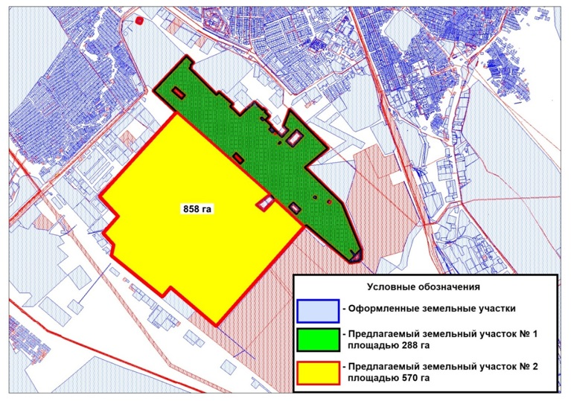

      ___________________

|  |  |
| --- | --- |
|  | Утверждены постановлением Правительства Республики Казахстан от 8 января 2025 года № 3 |

**Целевые индикаторы специальной экономической зоны "Актобе"**

|  |  |  |  |  |  |  |  |
| --- | --- | --- | --- | --- | --- | --- | --- |
| № п/п | Цели, задачи и показатели | Единица измерения | Достижение целевого индикатора к 2025 году | Достижение целевого индикатора к 2030 году | Достижение целевого индикатора к 2035 году | Достижение целевого индикатора к 2040 году | Достижение целевого индикатора к 2049 году |
| 1 | Общий объем инвестиций, в том числе: | млрд тенге | 0,5 | 82,3 | 162,4 | 170,7 | 170,7 |
| 1.1. | объем иностранных инвестиций | млрд тенге | 0,05 | 8,23 | 16,24 | 17,07 | 17,07 |
| 1.2. | объем отечественных инвестиций | млрд тенге | 0,45 | 74,07 | 146,16 | 153,63 | 153,63 |
| 2 | Объем производства товаров и услуг (работ) на территории СЭЗ | млрд тенге | 0,0 | 88,5 | 229,1 | 302,3 | 397,5 |
| 3 | Количество участников (компаний) | ед. | 0 | 23 | 38 | 38 | 38 |
| 4 | Количество лиц, осуществляющих вспомогательный вид деятельности | чел. | 0 | 7 | 10 | 12 | 15 |
| 5 | Количество рабочих мест, создаваемых на территории СЭЗ | чел. | 0 | 2 686 | 4 445 | 4 662 | 4 872 |
| 6 | Доля казахстанского содержания в общем объеме производства на территории СЭЗ | % | 15% | 25% | 35% | 45% | 60% |
| 7 | Уровень инновационной активности предприятий | % | 1,9 | 2,4 | 3,1 | 4 | 5 |

      ________________________________

© 2012. РГП на ПХВ «Институт законодательства и правовой информации Республики Казахстан» Министерства юстиции Республики Казахстан